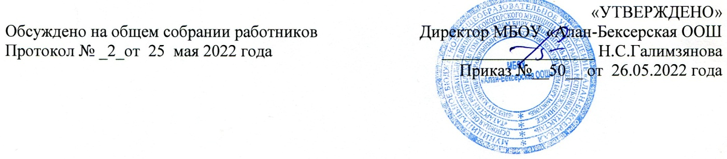
План мероприятий
по антитеррористической защищенности
МБОУ «Алан-Бексерская ООШ»
Высокогорского муниципального района Республики Татарстан»

№  пп |  | Название мероприятия | Сроки проведения | Ответственный
Работа с сотрудниками
1 |  | Проведение инструктажей по антитеррористической безопасности в учреждении | сентябрь | директор школы
2 |  | Организация внешней безопасности (наличие замков на складских помещениях, дежурство сторожа в ночное время) | постоянно | директор школы
3 |  | Ежедневные осмотры помещений и территории с отметкой результатов в журнале. | ежедневно | сотрудники
4 |  | Проведение встреч с сотрудниками правоохранительных органов | в течение года | заместитель директора по ВР
5 |  | Проведение объектовых тренировок по действиям при возникновении чрезвычайных ситуаций | 1 раз в четверть | директор школы
6 |  | Постоянное содержание в порядке чердачных, подсобных помещений и запасных выходов. Обеспечение контроля за освещенностью территории в темное время суток. | постоянно | директор школы, Заместитель директора по АХР
7 |  | Контроль за соблюдением пропускного режима обучающимися, персоналом и посетителями, а также въездом на территорию учреждения, проверка, в необходимых случаях, документов и пропусков у лиц, проходящих на охраняемый объект | ежедневно | Заместитель директора по АХР
8 |  | Анализ работы по антитеррористической защищенности | май | директор школы
Работа с обучающимися
9 | Занятия, тематические беседы |  | по плану | классные руководители
10 | Включение в годовые и месячные планы воспитательной работы встреч с сотрудниками правоохранительных органов |  | по плану | классные руководители
11 | Организация выставки детских рисунков антитеррористической направленности. |  | февраль | учитель ИЗО
12 | Тренировочные эвакуации |  | 1 раз в четверть | Учитель ОБЖ
13 | Проведение конкурсов, викторин, игровых занятий, беседы по вопросам защиты от чрезвычайных ситуаций |  | в течение года | классные руководители
Работа с родителями
14 | Проведение бесед с родителями о режиме посещения школы |  | постоянно | классные руководители
15 | Общешкольное родительское собрание по вопросам антитеррористической безопасности |  | 1 раз в четверть | заместитель директора по ВР
16 | Оформление информационных уголков |  | по плану | заместитель директора по ВР

